C1-2. MAÎTRISER les bases de la cuisine
Pôle : 1  UF : 8 |  | Compétence  C1-2..5 Réaliser les marinades, saumures, et sirops | Atelier expérimental  Semaine : 41
OBJECTIFS de découverte | Maîtriser les marinades
MODE OPÉRATOIRE
PROTOCOLE EXPERIMENTAL n° 1 – temps requis : 15 min
Matériels  et Matières d’œuvre | ACTIVITE N°1 : 100 gr de marinade N°1, cuillères.  ACTIVITE N°2 : 1 pavé de saumon de 100 gr, planche, filet de sole, cuillères.  ACTIVITE N°3 : Escalopes de saumon marinées au préalable (12H), cuillères.
Risques et précautions | Respect du GBPH (guide des bonnes pratiques d’hygiène) concernant la manipulation de poisson cru  Conformité dans le traitement des points critiques  Respect des températures de conservation des aliments.
Données  (pré-requis) | L’objectif d’une marinade est de parfumer un aliment à cœur afin de lui donner du goût (et parfois aussi de modifier sa texture)
Ce que je fais (réalisation) |  | Ce que j’observe (résultat) | Ce que je peux dire (conclusion)
ACTIVITE N°1
- Enumérer les composants de la marinade N°1 par une analyse sensorielle. ANNEXE 1 document 1
ACTIVITE N°2
- Détailler des escalopes de saumon, ajouter la marinade N°1. Laisser mariner 2 minutes.
- Réaliser une analyse sensorielle du saumon mariné. ANNEXE 1 document 2
ACTIVITE N°3
- Réaliser une analyse sensorielle des escalopes de saumon marinées pendant 12 heures. Document 3
- Comparer les résultats des 2 préparations.
Document 4

ANNEXE 1 document 1 ANNEXE 1 document 2
Les sens | Chronologie de la dégustation | Observation(s) | Les sens | Chronologie de la dégustation | Observation(s)
    LA VUE | Aspect Forme Couleur Consistance |  | LA VUE | Aspect Forme Couleur Consistance
L’ODORAT | Olfaction Rétro olfaction |  | L’ODORAT | Olfaction Rétro olfaction
    LE TOUCHER  ET L’OUÏE | Température Texture Son |  | LE TOUCHER  ET L’OUÏE | Température Texture Son
  LE GOUT | Saveur |  | LE GOUT | Saveur

ANNEXE 1 document 3 ANNEXE 1 document 4 COMPARATIF
Les sens | Chronologie de la dégustation | Observation(s) | Les sens | Escalopes marinées durant 2 minutes | Escalopes marinées durant 12 heures
LA VUE | Aspect Forme Couleur Consistance |  | LA VUE | Aspect Forme Couleur Consistance
L’ODORAT | Olfaction Rétro olfaction |  | L’ODORAT | Olfaction Rétro olfaction
LE TOUCHER  ET L’OUÏE | Température Texture Son |  | LE TOUCHER  ET L’OUÏE | Température Texture Son
LE GOUT | Saveur |  | LE GOUT | Saveur

PROTOCOLE EXPERIMENTAL n° 2 – temps requis : 15 min
Matériels  et Matières d’œuvre | ACTIVITE N°1 : 100 gr de marinade N°2, cuillères.  ACTIVITE N°2 : 1 morceaux de bœuf 3ème cat. de 0.250 gr, planche, éminceur, cuillères.  ACTIVITE N°3 : Morceaux de bœuf marinés au préalable (24H), cuillères.  Ragout de bœuf (cuit)
Risques et précautions | Respect du GBPH (guide des bonnes pratiques d’hygiène)  Conformité dans le traitement des points critiques  Respect des températures de conservation des aliments.
Données  (pré-requis) | L’objectif d’une marinade est de parfumer un aliment à cœur afin de lui donner du goût et de modifier sa texture.
Ce que je fais (réalisation) |  | Ce que j’observe (résultat) | Ce que je peux dire (conclusion)
ACTIVITE N°1
- Enumérer les composants de la marinade N°2 par une analyse sensorielle. ANNEXE 2 document 1
ACTIVITE N°2
- Détailler des morceaux de bœuf de 40/50 gr, ajouter la marinade N°2.
Laisser mariner 2 minutes.
- Réaliser une analyse sensorielle du bœuf mariné. ANNEXE 2 document 2
ACTIVITE N°3
- Réaliser une analyse sensorielle des morceaux de bœuf marinés pendant 24 heures. Document 3

- Réaliser une analyse sensorielle du ragout de bœuf cuit par cuisson combinée et comparer les résultats des 2 préparations à l’aide du Document4

ANNEXE 2 document 1 ANNEXE 2 document 2
Les sens | Chronologie de la dégustation | Observation(s) | Les sens | Chronologie de la dégustation | Observation(s)
LA VUE | Aspect Forme Couleur Consistance |  | LA VUE | Aspect Forme Couleur Consistance
L’ODORAT | Olfaction Rétro olfaction |  | L’ODORAT | Olfaction Rétro olfaction
LE TOUCHER  ET L’OUÏE | Température Texture Son |  | LE TOUCHER  ET L’OUÏE | Température Texture Son
LE GOUT | Saveur |  | LE GOUT | Saveur

ANNEXE 2 document 3 ANNEXE 2 document 4 COMPARATIF
Les sens | Chronologie de la dégustation | Observation(s) | Les sens | Escalopes marinées durant 2 minutes | Escalopes marinées durant 12 heures
LA VUE | Aspect Forme Couleur Consistance |  | LA VUE | Aspect Forme Couleur Consistance
L’ODORAT | Olfaction Rétro olfaction |  | L’ODORAT | Olfaction Rétro olfaction
LE TOUCHER  ET L’OUÏE | Température Texture Son |  | LE TOUCHER  ET L’OUÏE | Température Texture Son
LE GOUT | Saveur |  | LE GOUT | Saveur

LEXIQUE NON EXHAUSTIF DE VOCABULAIRE DESCRIPTEUR

LA VUE |  | L’ODORAT | LE GOUT | L’OUÏE ET LE TOUCHER
Aspect : Equilibré, Appétissant Agréable, Léger Ordinaire, Tassé, Aéré Original, Négligé, Frais  Forme : Ronde, Longue, Régulière, Irrégulière Elégante, Nette Unie, Classique, Ovale | Couleur : Naturelle, Franche Agréable, Pâle, Terne Claire, Foncée, Dorée Uniforme, Brillante Vive  Consistance : Liquide, Fluide Crémeuse, Epaisse Homogène, Molle Grasse, Collante | Odeur : Douce, Parfumée Fruitée, Epicée Acidulée, Rance, Forte Fumée, Faible, Discrète, Agressive Neutre, Brûlée Plaisante, Poivrée Naturelle | Saveur : Fade, Acide, Douce Amère, Salée, Sucrée Forte, Aigre, Piquante Equilibrée, Relevée, Fine, Neutre, Mentholée, Poivrée | Texture : Tendre, Fondante Moelleuse, Croustillante, Pâteuse Coriace, Elastique Sèche, Croquante Onctueuse, Gluante Molle, Dure

Ce que je retiens | La chair d’un poisson ou d’une viande est constituée , essentiellement le collagène* organisées en fibres et formant .  Les légumes sont composés d’un réseau de .  Une chair est d’autant plus dure que ce réseau est rigide. Les molécules aromatiques doivent réussir à circuler dans ce réseau pour venir .  On peut améliorer la diffusion, en jouant, sur la afin d’améliorer .  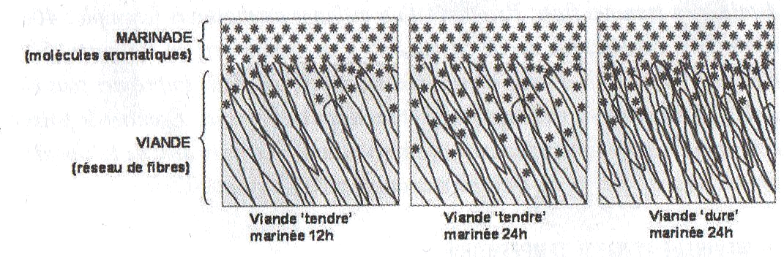  Lors d’une marinade, les molécules aromatiques doivent parvenir à pénétrer  Dans le réseau de fibres de la viande ou du poisson.  Exemple : En 24 H les molécules arrivent seulement à parcourir entre 1 et 5 mm dans une viande !  On peut donc en déduire que le terme conventionnel marinade « instantanée » n’est pas approprié.  Exemples d’aliments traités par « marinade d’assaisonnement de surface » :  * Mariner : .  * Protéine :  * Collagène :  * Cellulose :  * Imprégnation :  * osmose :
Conclusion | Les marinades « minute et instantanées » ne servent pas à mais seulement à un  car les arômes n’ont pas le temps de pénétrer dans le produit.  Par contre elle évite des aliments en surface lors de la cuisson et améliore de ce fait  de présentation du produit.  Les marinades « longues » :  On distingue 2 procédés : les marinades cuites et les marinades crues.  : durée 24 H mini / 72 H maxi. Permet de diminuer les odeurs fortes de gibier, attendrir, conserver  : durée 12H mini. Même principe que ci-dessus mais la marinade est cuite est refroidie avant de recouvrir les pièces de viande. Résultats similaires permettant de réduire le temps de marinade.  Les marinades dérivées :  : L’aliment est recouvert d’herbes, d’épices est mis en cuisson  : Aromatiser l’intérieur des terrines ou des pièces à braiser.  : Fines escalopes d’aliments recouvertes d’un acide qui va coaguler les protéines puis d’un liquide aromatique qui révélera sa saveur.

Prolongement | Questionnement : Comment optimiser une marinade
Prolongement | Propositions :  L’effet de surface et d’échange des arômes avec les aliments conditionne la réussite et l’efficacité d’une marinade.  - .  - .  - .
Prolongement | Questionnement : Comment fonctionne le gastrovac
Prolongement | Propositions :  Son fonctionnement est le suivant : En créant une atmosphère artificielle à basse pression exempte d’oxygène, le Gastrovac réduit considérablement les températures de cuisson et de friture, préservant ainsi la texture, la couleur et les éléments nutritifs des aliments.  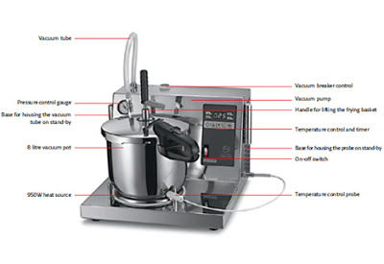  Le Gastrovac obtient en outre « l’effet éponge » : lorsque la pression atmosphérique est restaurée, l’aliment absorbe le liquide environnant.  Cette caractéristique permet d’infinies combinaisons d’aliments et de saveurs. Il permet aussi d’enrichir le produit des caractéristiques du liquide de cuisson, grâce à l’effet d’imprégnation.  Imprégnation d’un légume par un jus parfumé, dans une enceinte sous-vide de type gastrovac. Sous l’effet de la de pression, l’air s’échappe des fibres de l’aliment : le liquide parfumé vient le remplacer et imprègne l’aliment.
Prolongement | Questionnement : L’imprégnation sous-vide peut-elle servir pour d’autres applications que celle de parfumer ?
Prolongement | Propositions :  La technique d’imprégnation sous vide peut être utilisée pour créer des nouvelles.  RECETTE : Tranches de melon-colada :  1 melon, 3 cl de liqueur de melon, 3 cl de jus d’ananas, 1 cl de pulpe de coco.  Découper le melon cru en tranches fines. Déposer les tranches dans un sac sous vide, ajouter les éléments aromatiques liquides. Faire le vide et laisser reposer 4 heures au frais.  Résultat : Les tranches de melon sont translucides mais crues, croquantes et imprégnées d’alcool. L’attaque en bouche est surprenante car texture et goût sont inattendus.  Des variantes possibles sont envisageables avec différents fruits fibreux : pommes, poires, pêche, pastèque….  Un peu de créativité : Imprégner une pomme ou une poire dans de l’eau de pâte feuilletée ou brisée conduit à la création de desserts inédits autour des grands classiques de la pâtisserie. A vous de jouer et d’innover….

